Nyelvi mítoszok és babonák
Nyelvi mítoszok és egyes nyelvhasználati kérdések, az azokhoz kapcsolódó hiedelmek, tévhitek vizsgálata egy tantestületben és egy szerkesztőségben
Keszthelyi Valéria
2019.

Tartalom
A kutatás témája, módszere 2
Nyelvi mítoszok és babonák 3
A jó és rossz nyelv mint mítosz 4
A nyelvi helyesség és helytelenség sztereotípiái, az ezekhez való viszony – vizsgálat 4
Nyelvi mítoszok vizsgálata 13
Milyen szükségleteket elégíthetnek ki ezek a mítoszok? 15
Összegzés 16
Mellékletek 19
1. Kérdőív 19

A kutatás témája, módszere
Két témát kutattam, az egyik a magyar nyelv életével, változásaival kapcsolatos mítoszok köre, a másik a nyelvi helyesség és helytelenség, az, hogy a kutatásba bevontak hogyan ítélik meg a köznyelvtől való eltérést, milyen nyelvhelyességi szabályokat, álszabályokat ismernek, melyekhez ragaszkodnak. Melyek azok a sztenderdtől eltérő elemek, amelyek bosszantják őket; ezek a vélekedések milyen mítoszra vezethetők vissza? A kutatás elméleti és módszertani alapja két mű volt: Lanstyák István Nyelvi mítoszok és babonák című írása és Domonkosi Ágnes Nyelvi babonák és sztereotípiák: a helyes és a helytelen a népi nyelvészeti szemléletben című tanulmánya. Ezek alapján állítottam össze a kérdőívet is.
Első alkalommal 2012-ben foglalkoztam ezzel a témával, akkor két csoportot vizsgáltam, az egyik csoport egy vidéki iskola tantestülete (12 kérdőív), a másik pedig egy szerkesztőség (7 kérdőív). A tantestületen belül külön vizsgáltam a két magyartanár válaszait.
A második alkalommal a tankerület pedagógusait kértem meg, hogy válaszoljanak a kérdésekre. 56 válasz érkezett. A megoszlás a következő:
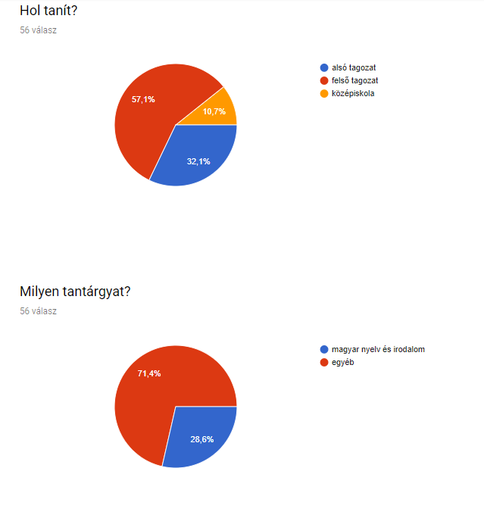
80,4%-uk tanít városban, a többiek községben.
A kérdőívek zárt és nyitott kérdésekből állnak. Online töltötték ki név nélkül.

Nyelvi mítoszok és babonák
A nyelvhasználattal kapcsolatos hiedelmeken belül nyelvi mítoszokról és nyelvi babonákról szokás beszélni.
Az angol szakirodalomban minden közkeletű nyelvi tévhitet nyelvi mítosznak neveznek: a nyelvre vonatkozó átfogó hiedelmeket és az egyes konkrét jelenségre vonatkozó téves érveléseket egyaránt. A magyar szakirodalomban a konkrét nyelvi jelenségekre vonatkozó tévhiteket, nyelvi, nyelvhelyességi babonáknak is hívják.
„A mítosz a mai szóhasználatban nem más, mint közhiedelem, azaz olyan sztereotip, széleskörűen elterjedt laikusi vélekedés, amely nem felel meg az objektív tényeknek, vagy csak részlegesen felel meg nekik, azaz féligazság.” „A nyelvi mítoszok egy részének a nyelvészek, nyelvművelők a forrásai, más részük maguktól a laikus beszélőktől ered.”A nyelvi mítoszoknak az ereje abban áll, hogy az emberek nem kérdőjelezik meg, s nem is elemzik őket.
A nyelvi mítoszok olyan nyelvi, nyelvhasználati jelenségekre vonatkozó vélekedések, hiedelmek, amelyek a nyelvészeti, tudományos igazolhatóságuktól függetlenül élnek a beszélők kisebb-nagyobb csoportjainak elképzeléseiben. Ezen belül az egyes konkrét nyelvhasználati jelenségekre vonatkozó hiedelmeket nevezzük nyelvi babonáknak.
A „nyelvi mítoszok” és „nyelvi babonák” közt átfedés van – állítja Lanstyák -; e tény alapján különböztethetjük meg a nyelvi tévhitek három csoportját. Az első csoportot az általános nyelvi mítoszok alkotják, amelyek a nyelv általános kérdéseire, nem pedig konkrét nyelvhasználati jelenségekre vonatkoznak. A nyelvi babonák közt nincsenek ilyenek, a nyelvi babonáknak ugyanis lényegi jegyük, hogy konkrét nyelvhasználati jelenségekről szólnak. A nyelvi tévhitek másik csoportját a nyelvhasználati mítoszok vagy nyelvhelyességi babonák alkotják; ezek állnak a mítoszok és a babonák metszetében: mítoszok, mert soknak hisznek bennük, de egyszersmind babonák is, mert a nyelvhasználat konkrét jelenségeivel kapcsolatosak. A nyelvi tévhitek harmadik csoportját a nyelvművelői babonák alkotják; ezek nem mítoszok, mivel kevesen hisznek bennük, viszont babonák, mert konkrét nyelvhasználati jelenségekre vonatkoznak.
Cseresnyési László szerint a purista nyelvvédői-nyelvművelői gondolat három, valójában igen együgyű mítoszon alapul. „Az első ezek közül a nyelvromlás mítosza. (…) A nyelvész azonban nem ismeri a „nyelvi aranykor" fogalmát, és értelmetlennek ítéli az olyasféle kijelentéseket, mint „Arany János korában még tudtak az emberek magyarul". Cseresnyési a nyelvi fajtisztaság és a nyelvi logika mítoszát említi még mint a purizmus alappilléreit.
Kiss Jenő azt írja: a laikusok három területen érzékelik a nyelvromlást, az idegen nyelvi hatásokban, a stílus, beszédmód változásában, új nyelvi jelenségek használatában.

A jó és rossz nyelv mint mítosz
A népi szemlélet, vagyis a nyelvről való hétköznapi, nyelvészetileg strukturálatlan gondolkodás a nyelvet a kognitív beágyazottságon kívüli valóságként képzeli el, amelynek létezik egy ideális formája. Ez az ideális forma a beszélő embertől függetlenül létezik, és az egyén eltérhet ugyan tőle, de az eltéréseket a köznapi gondolkodás, a nyelvről való tudásunk tudatosult része hibaként, esetleg nyelvjárási jelenségként, helytelen nyelvhasználatként értékeli. „Az egyes konkrét nyelvhasználati babonák sokszor nyelvi mítoszokban, vagyis általános érvényű hiedelmekben gyökereznek.”
A jó és rossz nyelv mítoszának fenntartásához a nyelvművelők is hozzájárulnak. Kálmán László szerint ők az emelkedett, művelt pesti köznyelv normáját terjesztik. „Úgy gondolják, hogy ez a norma elvből megőrzendő értéket képvisel, és hogy az értéke csak úgy tartható fenn, ha megóvjuk a nyelvre amúgy mindig is jellemző változásoktól.”
Ugyanezt állítja Balázs Géza is: „ A nyelvművelők számos nyelvészeti szakmai tévedést követnek el például akkor, amikor „a magyar nyelv romlásáról” jajonganak, hiszen nincs olyan, hogy „a magyar nyelv”. Ők arra gondolnak, hogy az emelkedett művelt pesti köznyelv „romlik”.”

A nyelvi helyesség és helytelenség sztereotípiái, az ezekhez való viszony – vizsgálat
A kérdőív első kérdése előre megadott válaszokkal operál. A helyes magyar nyelvhasználat ismérveit gyűjtöttem össze a válaszadóktól. A kérdőívben szereplő nyolc válasz akár mindegyikét is bejelölhették.

1. Véleményed szerint milyen jellemzői vannak a helyes magyar nyelvhasználatnak? Jelöld meg azokat, amelyek a legfontosabbak! Bármennyit megjelölhetsz! |  |  | tanárok összesen | magyartanárok
a nyelvtani szabályok helyes alkalmazása |  |  | 57,10% | 68,75%
kerek egész mondatok használata |  |  | 44,60% | 37,50%
nagy szókincs / a helyzetnek megfelelő szóhasználat / szóismétlés nélküli |  |  | 45,83% | 52,08%
helyes ragozás |  |  | 53,6% | 56,25%
helyes hangsúlyozás |  |  | 33,9% | 31,25%
hangos, artikulált beszéd, kiejtés |  |  | 41,07% | 56,25%
egyszerű, érthetően megfogalmazott mondatok |  |  | 55,4% | 62,50%
jól megszerkesztett mondatok |  |  | 26,8% | 62,50%

Az adatokból látható, hogy összességében még mindig a nyelvtani szabályok helyes alkalmazását tekintette a vizsgált két csoport a helyes magyar nyelvhasználat legfontosabb ismérvének – bár jelentősen csökkent a nyelvtani szabályok jelentősége is. Az előző vizsgálat idején ez összesen több mint 80% volt, most a 60%-ot sem éri el. Sokat csökkent az egyszerűen, érthetően megfogalmazott mondatok fontossága is az előző mérés óta (83%-ról 55,4%-ra).
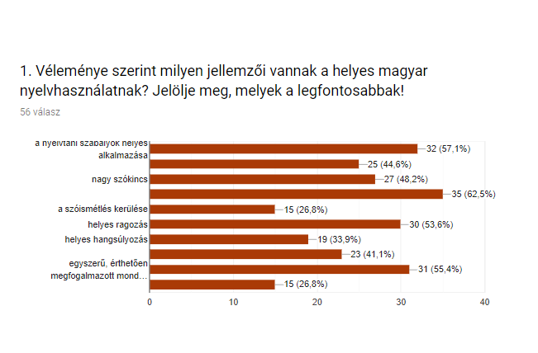
A második kérdésre (Ha nagyon helyesen akarsz beszélni, akkor mire figyelsz különösen? Mit kerülsz, és mit igyekszel követni?) sokféle válasz érkezett. A tanárok a következőkre ügyelnek:
2. Ha nagyon helyesen akar beszélni, akkor mire figyel különösen? Mit kerül, és mit igyekszik követni?
- A kommunikáció tényezőire.
- Érthető, világos, pontos megfogalmazás.
- Magyar kifejezések használata, szóismétlés kerülése
- Változatos, érzékletes, egyértelmű legyen a mondandóm. Kerülöm a rövidítéseket, az idegen szavakat, a szóismétlést, a túl hosszú mondatokat.
- Arra, hogy érthetően, logikusan, helyesen fogalmazzam meg a mondanivalómat, vagyis igyekszem választékosan és a nyelvtani szabályok betartásával beszélni.
- Az egyszerűségre és érthetőségre.
- Választékos beszéd, idegen szavak kerülése, érthető fogalmazás.
- Kerülöm a szóismétlést, érthetően artikulálok.
- Szóismétlést, szleng, töltelékszavak kerülése.
- Legfontosabb az érthetőség. Kerülöm a hosszú körmondatokat és a túl bonyolult szavakat.
- Kerülöm a körmondatokat, a szóismétlést, az idegen szavak használatát. A világosan, egyszerűen megfogalmazott mondatokban igyekszem beszélni, választékos szóhasználattal.
- Szép kiejtés, helyes fogalmazás, választékos beszéd.
- Az előző kérdésnél felsoroltak
- Nyelvtani szabályok betartása, választékosság, hangsúlyozás
- Lényegre törő megfogalmazásra, kihez szólok. Igyekszem kerülni a fölösleges szófordulatokat. Ügyelek a helyes nyelvhasználatra.
- Az érthetőségre. A gondolat pontos megfogalmazására.
- Figyelek arra, hogy a hallgatók számára érthető kifejezéseket használjak. Igyekszem kerülni a szóismétléseket, a közhelyeket, a töltelék szavakat, és úgy fogalmazok, hogy több oldalról is bemutassam az adott területet.
- Pontos fogalmazás, érthetően megfogalmazott mondatok, hangos, artikulált beszéd.
- Szóismétlést kerülöm. Rövid, egyszerű, lényegre törő megfogalmazást követem.
- A választékos szóhasználatot és hangsúlyt
- Kerülöm a szóismétlést és választékosan beszélek.
- Világos, érthető beszéd.
- Egyszerű, a gyerekek számára is érthető szavakat használok tömören, jól artikulálva
- Megfelelő ragozás, megfelelő hangsúlyozás, megfelelő nyelvhasználat, kerülöm a nem odaillő szavakat, a tájnyelvi szlenget(he, ni má , meg-e van-e stb), valamint az érthetetlen mondanivalót"
- Kerülöm a szóismétlést. Nyelvtani szabályokat követem.
- Mondatokban beszéljek. Kerülöm a körmondatokat, a mellébeszélést.
- -Rövid, tömör, de kerek egész, mindenki számára jól érthető megfogalmazás legyen.
- Logikus, egzakt fogalmazás. Kerülöm a terjengős, zavaros szövegalkotást.
- Egyszerűen és érthetően igyekszem megfogalmazni a gondolataimat. Kerülöm a szóismétlést, hangosan és artikuláltan beszélek.
- Egyszerű nyelvhasználat.
- Pontos fogalmazás, helyes ejtés, hangsúlyozás, idegen szavak indokolatlanul a magyar megfelelő helyett, mint pl.ebben a kérdőívben...
- A helyes szóhasználat, ne hadarjak, jól érthető legyen amit mondani szeretnék.
- Igyekszem kerülni a szóismétlődéseket.
- A hosszú, terjengős mondatokat kerülöm, a szóismétlést is.
- Választékos, lényegre irányuló beszéd
- Szép, érthető kiejtés, összefüggő, tömör, lényegre törő mondatok használata.
- Normál hangerős artikuláció, lehetőleg szóismétlés, idegen szavak használata nélkül, betartva a ragozási szabályokat.
- Kerülöm a szóismétlést, az artikulált, választékos, nyelvtanilag helyes beszédet alkalmazom.
- Az egyes és a többes szám egyeztetésére.
- Közhelyek kerülése, érthető nyelv használata, kevés idegen szó, helyzetnek megfelelő szókincs használata...
- nyelvhelyesség, igényesség
- A nyelvhasználati szabályokat igyekszem követni.
- Ragozás, artikulálás. Kerülöm: szóismétélés, helytelen ragozás
- Rövid, tömör, közérthetően megfogalmazott mondatok. Igyekszem kerülni az idegen kifejezéseket, szóismétléseket. Hosszabb beszéd esetén igyekszem a témához illő érdekes vagy meghökkentő tényeket is elmondani, hogy az érdeklődést fenn tudjam tartani.
- A helyzetnek megfelelő, érthető, igényes nyelvhasznàlatra törekszem.
- A nyelvtani hibák elkerülésére, helyes szóhasználatra.
- Érthető, egyértelmű legyen a mondanivalóm.
- Nagyon figyelek a mondatalkotásra, hogy követhető legyen.
- Kerülöm a szóismétlést, érthetően artikulálok, hangsúlyozok.
- Az artikulációra
- Jól szerkesztett, beszédhelyzethez igazodó, választékos szókincsű mondatok alkotása. Helyes hangsúly.
- A mondatszerkesztésre figyelek leginkább. Kerülöm: szóismétlés . Követem: logika.
- Érthető beszéd, helyzetnek megfelelő hangerő, stílus, választékos szóhasználat.
- Szép kiejtésre figyelek.
- Megfelelő artikuláció és szóhasználat.
A tanárok szerint a helyes nyelvhasználatot ezek jellemzik:
 | Tanárok
artikuláció, tempó, hangerő: | megfelelő tempó, hangerő, artikuláció
szavak szintje: | divatszavak, idegen szavak, argó, csúnya szavak, töltelékszavak, szleng, szakzsargon kerülése; szóismétlések kerülése; szinonimák alkalmazása,
nyelvtani szabályok: | szabályok betartása
mondatok szintje: | körmondatok kerülése
szöveg: | tömör, egyszerű, logikusan felépített; kerek egész legyen
funkció: | egyértelmű, érthető, lényegre törő fogalmazás

A zavaró tényezők feltérképezése volt a következő három kérdés célja, vagyis az: mitől „rossz” a nyelv a válaszadók szerint.
Ezt a kört a „Vannak-e olyan nyelvhasználati jelenségek, amelyek zavarnak mások beszédében, írásában?” kérdés (3. kérdés) vezette be.
A válaszadók 94,6%-át igen.
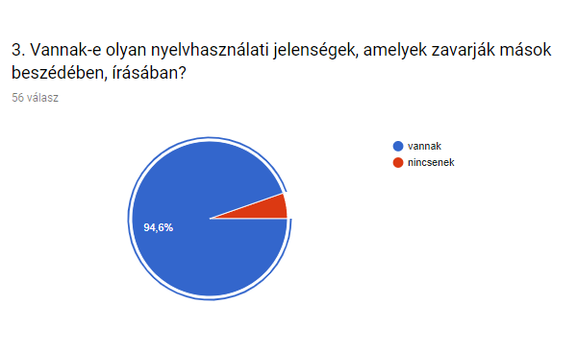
A negyedik kérdésnél előre megadott válaszok voltak. Szintén bármennyit kiválaszthattak a nekik nem tetszők közül. A kérdés a következő volt: „Jelöld meg, hogy a felsoroltak közül melyik zavar téged! Többet is megjelölhetsz (4. kérdés).”
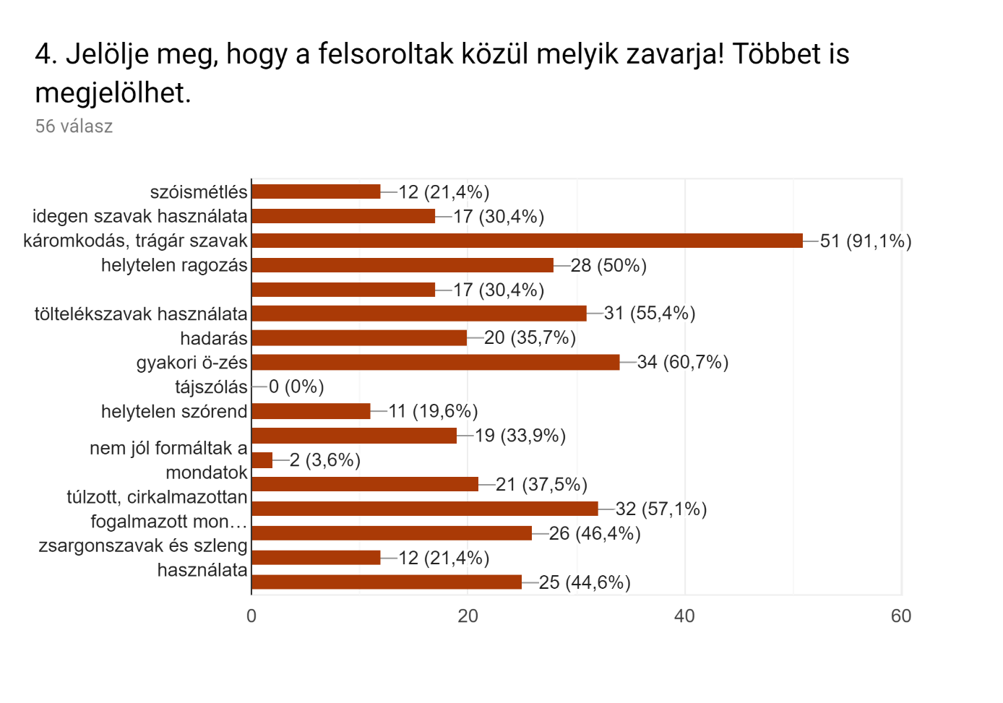
Mint látható, a tanárokat a káromkodás, a trágár szavak és a gyakori ö-zés zavarja leginkább. A tanárok egyáltalán nem előítéletesek a tájszólással kapcsolatban, nincs is más terület, ami ezen kívül 0%-os lenne. Egyáltalán nem zavarják őket a nem jól formált mondatok, és alig foglalkoznak a helytelen szórenddel, a szlenggel és a szórenddel.
bürokratanyelv
nem jól artikulál
Nyelvtani szabályok negligálása
A következő kérdésnél azt kellett megindokolni, miért zavarják őket a megjelölt nyelvhasználati jelenségek (5. kérdés). Néhány a válaszok közül:
- Nem jellemzi az igényes nyelvhasználót.
- A fenti jelenségek az érthetőség rovására mennek. Szerintem tiszteletlenség a hallgatósággal szemben a fenti hibákat elkövetni.
- Távol állnak a nyelvi normától, igénytelen nyelvhasználat.
- Emberi butaságra vallanak.
- Magyarosként zavar a nyelv pontatlan és érthetetlen használata.
- "Bántja a fülemet", nem jó hallani az ilyen beszédet.
- A ködösítés, a bonyolult mondatok a megértés ellen dolgoznak.
- Mert szeretem az anyanyelvemet és megőrjít, ha kínpadra vonják.
- A káromkodás nagyon ízléstelen, a nyelvtani szabályok mellőzése tanulatlanságra utal, a túlzottan vagy bürokratanyelven fogalmazott mondatok pedig értelmetlenül fárasztóak.
- Mert zavarják a beszélő közlendőjének megértését.
- Fontosnak tartom, hogy a beszélő mindenki számára érthetően, tisztán adja elő mondanivalóját. A trágár kifejezések, a sok idegen szó, a helytelen nyelvtani használat mind rontja az előadás minőségét.
- Azért, mert a magyar nyelv ezektől a jelenségektől elveszíti az igazi jellegét.
- Elcsúfítja a nyelvünket. Nagyon idegesítő a sok idegen szó. Magyar ember beszéljen magyarul!
- Az anyanyelv védelme érdekében lenne fontos ezek kiküszöbölése. Sokszor nem helyes a kifejezésmód sem.
- Érthetetlen a hallgató számára.
- Eltereli a figyelmem a közlés tartalmáról.
- Bántja a fülem, illetve a káromkodás a szívem.
- A közvetlen folyamatos kommunikáció nem működik ezekben az esetekben. A helytelen beszéd minősíti a használóját, ezáltal a kommunikáció nem megfelelően alakul.
- A tartalom értését zavarják.
- A mi nyelvünk sokoldalú, árnyalatos kifejezésmódja gyönyörű ezért értékes. Őrizni kellene!
- Nem szeretem, ha nem értem mit mondanak. Ezt értem a motyogásra, az idegen szavak, esetleg nem a helyzetnek megfelelő, bonyolult kifejezések, de a pongyola fogalmazás használatára is. Kifejezetten zavar a trágár beszéd és a ma gyakori rövidítések használata (burgi a burgonya helyett, tali a találkozó helyett, stb).
- Sikertelen kommunikációt eredményezhet, ill. a helyes nyelvhasználat háttérbe szorulását eredményezheti.
- Azért, mert használója nem sajátította el alaposan a magyar nyelvet. Ez igényesség kérdése!

Az előző mérésemmel ellentétben most kifejezetten sok válasz utalt a funkcionalitásra: „mert zavarják a beszélő közlendőjének megértését”, „sikertelen kommunikációt eredményezhet”, „mert nem érthető igy a magyar nyelv”.
Lanstyák István a Nyelvi mítoszok és babonák című tanulmányában felsorolja a nyelvvel kapcsolatos mítoszokat. Ezeket végignézve kiderül, hogy a válaszok nagy része a nyelvi mítoszon alapszik.
Mítoszok | Tanárok válasza
Az irodalmi nyelv és a köznyelv, azaz a standard nyelvváltozat a „helyes” nyelv. | „Az irodalmi nyelvtől távoli.” „Távol állnak a nyelvi normától, igénytelen nyelvhasználat.”
Gondos fogalmazással, nagyobb odafigyeléssel elérhetjük, hogy az általunk használt kifejezések, mondatok egyértelműek legyenek, csak egyfélét jelentsenek, és így elkerüljük a félreértéseket. | „A ködösítés, a bonyolult mondatok a megértés ellen dolgoznak.”  „Nem szeretem, ha nem értem mit mondanak. Ezt értem a motyogásra, az idegen szavak, esetleg nem a helyzetnek megfelelő, bonyolult kifejezések, de a pongyola fogalmazás használatára is.”
A belső keletkezésű szavak jobbak az idegen szavaknál. Ha van választási lehetőségünk, jobb, ha belső keletkezésű szavakat használunk. | „ Az idegen eredetű szavak, a zsargonok, szlengek magyartalanná teszik nyelvünket. Nem tartom helyesnek, hogy ezekkel a kifejezésekkel helyettesítjük a magyarul is megfogalmazható mondanivalóinkat.” „Elcsúfítja a nyelvünket. Nagyon idegesítő a sok idegen szó. Magyar ember beszéljen magyarul!”  „Aki magyar az beszédében is nyilvánuljon meg, nem kell divatolni még beszédünkkel is, mert jópofának hangzik.”
A magyar nyelv különleges, más nyelvektől sok tekintetben eltérő, egyedi logikájú, különösen gazdag nyelv. | „Mert szeretem az anyanyelvemet és megőrjít, ha kínpadra vonják.” „A mi nyelvünk sokoldalú, árnyalatos kifejezésmódja gyönyörű ezért értékes. Őrizni kellene!”
A magyar nyelv nem beszélőinek lélekszáma, hanem nemtörődömségük, nyelvi műveletlenségük, idegenmajmolásuk miatt van veszélyben Magyarországon (is). | „A nyelv helytelen használata miatt veszíthet szépségéből.”  „Fontosnak tartom, hogy a beszélő mindenki számára érthetően, tisztán adja elő mondanivalóját. A trágár kifejezések, a sok idegen szó, a helytelen nyelvtani használat mind rontja az előadás minőségét.”  „Kifejezetten zavar a trágár beszéd és a ma gyakori rövidítések használata (burgi a burgonya helyett, tali a találkozó helyett, stb).”
A magyar nyelv romlik. Az Arany János-korabeli magyar nyelv például jobb volt a mainál. | „A helyes nyelvhasználathoz hozzátartozik a magyar nyelv nyújtotta értékek alkalmazása, amit napjainkban egy igénytelenség vált fel.”

A következő kérdéssel tovább vizsgáltam, mi is zavarja leginkább a tanárokat (6. kérdés). A tanárokat elsősorban az, amivel az iskolában találkoznak: -suksükölés, nákolás, mink, tik, valamint „a macska fel van mászva a fára”(62,5%) szerkezet zavarja.
Ezek között találunk nyelvi babonákat is. De és viszont, mondatkezdő hát. Az első a tanárok 46,4%-a szerint zavaró. Lehetséges, hogy ez tipikus „tanárbetegség”. Már Szepesy Gyula is azt írja a Nyelvi babonákban, hogy ez régóta kedvenc vesszőparipája a tanároknak.
„a macska fel van mászva”
névelő személynév előtt
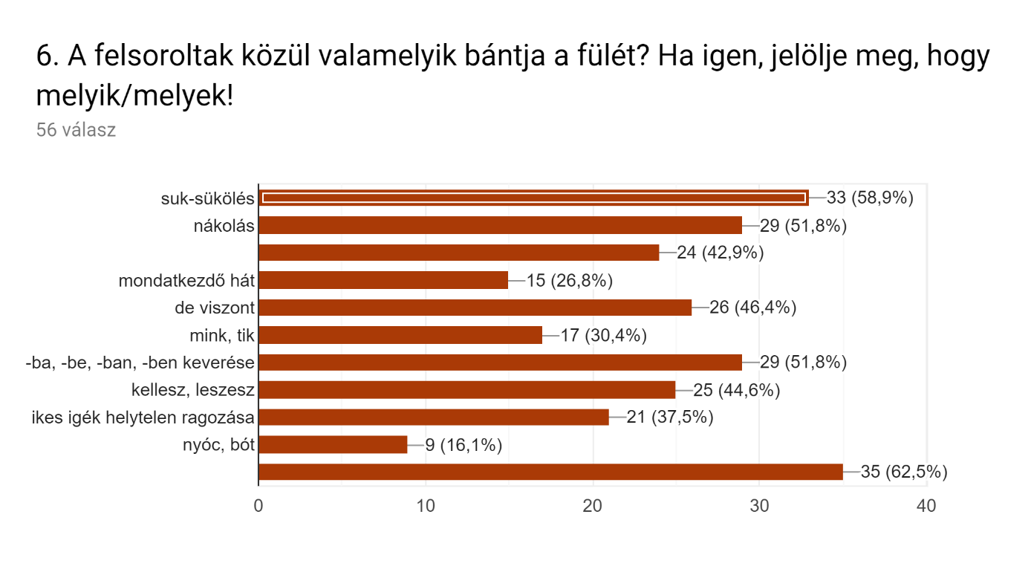

A 7. kérdésnél az érdekelt, ezeken kívül még milyen más nyelvi sajátosságokat (helytelen ragozás, szóhasználat stb.) tartanak zavarónak.
izé
- sms-nyelv: vagyok=vok, megyek=mek stb...
- dagályosság
- A mostanában elterjedt "cukiság" (Tali, édi, cuki, telcsi stb) nagyon zavar.
- A -nák, nék ragok keverése.
- Az online kommunikációban előforduló szleng kifejezések bekerülése a társalgásba, írásos dokumentumokba.
- Trágár szavak
- Nem-e ...
- a 8 kerületben (adik nélkül), "Hány családod van?" (Hány gyermeked van?)
- Az angol szavak "magyarítását" pl. akunt (account-mint e-mail fiók) sms nyelv (vok vagyok helyett), affektáló,becézgető szóhasználat (öngyi, depi, limcsi...)
- Az internet használatakor lerövidített kifejezések pl.: vok, nem tom stb.
- Például gyümölcsök, zöldségek becenevei: pari, nari, ubi, stb.
- A szavak rövidítése: édi=édes, szupi=szuper, ari=aranyos stb.
- Rossz hangsúlyozás, rosszul rögzült szavak pl: köppeny, szallag, bakkancs stb.
- szeretel, adol, ...
- A ablak
- szavak helytelen értelmezése,jelentés torzulása
- rövidítések,aha- nozás...
- Ikes igék ragozása
- Helytelen ragozás.
- rövidítések beszédben
- Alanyi és tárgyas ragozás helytelen alkalmazása.
- a nyújtott hanglejtés, pl. amikor valaki nem a természetes hangján beszél
- Sok idegen kifejetés alkalmazását
- A helytelen ragozásban a -suk, -sük zavar leginkább, de a -nák, -nék sem a kedvencem. Zavar, de kevésbé a -ban, -ben és a -ba, -be keverése. Itt ragadom meg az alkalmat, hogy a következő kérdésre adott válaszomat pontosítsam? a tanulóknál javítom, de a felnőtteket már inkább hozom zavarba a javítással.
- ,,pesties" ó , ő használat: pl pósta,
- trágár szleng például "vazze"
- ok - miatt rossz használata, pl.: ezmiatt, vásárlás miatt mentem Egerbe

Többen említik a szlenget, a rövidítéseket, a fölöslegesen használt idegen szavakat. Míg a helyes beszéd leírásánál több adatközlő is említette a funkciót, a zavaró nyelvhasználati jelenségeknél, sajátosságoknál csak egy válaszadó (szavak helytelen értelmezése, jelentés torzulása).
Sokkal több a konkrétum a zavaró tényezők leírásánál, mint a helyesnek tartott beszéd leírásánál. Az állapítható meg, hogy a saját nyelvhasználatuktól különbözőt és az abszolút helyesnek tartottól eltérőt nevezték zavarónak.
Javítod-e mások hibáit? (8. kérdés).
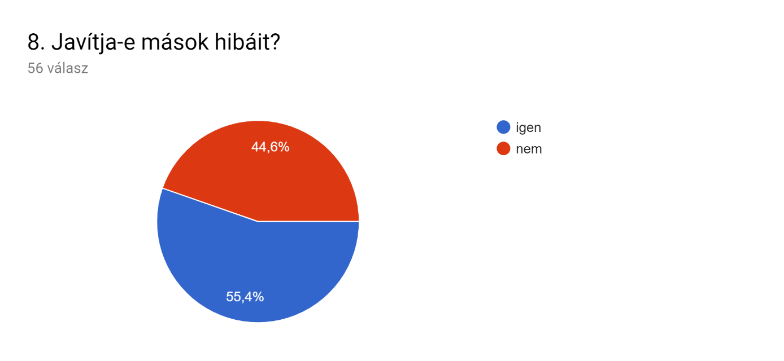

Itt külön megvizsgáltam, hogy hogyan tesznek a magyartanárok, hogyan a nem magyart tanítók. Míg a tanárok 55,4%-a javítja mások hibáit, a magyartanárok 75%-a teszi ezt.

Nyelvi mítoszok vizsgálata
Lanstyák István Nyelvi mítoszok és babonák című írásában több csoportba sorolta a nyelvi mítoszokat. Az általános nyelvi mítoszok közé tartoznak a beszélőknek nyelvükhöz fűződő viszonyával, a kétnyelvűséggel kapcsolatos mítoszok, a nyelvi változatossággal kapcsolatosak, a nyelvváltozatokról, a nyelv működéséről, a nyelvérintkezésről szólók. A magyar nyelvvel kapcsolatban annak jellegéről, helyzetéről, a nyelvben bekövetkező változásokról szóló mítoszokat sorolta föl.
Én csak a magyar nyelv helyzetére és a magyar nyelvben bekövetkező változásokkal kapcsolatos mítoszokra voltam kíváncsi. Arra, hogy ezek mennyire élnek a tanárok körében.
- A magyar kicsi és csekély jelentőségű nyelv.
- A magyar nyelv léte veszélyben forog.
- A magyar nyelv nem beszélőinek lélekszáma, hanem nemtörődömségük, nyelvi műveletlenségük, idegenmajmolásuk miatt van veszélyben Magyarországon (is).
- A magyar nyelv romlik. Az Arany János-korabeli magyar nyelv például jobb volt a mainál.
- A magyar nyelv szegényedik, a beszélők nemtörődömsége, nyelvi műveletlensége miatt egyszerűsödik a nyelvhasználat, kifejezések, stílusok, műfajok, kommunikációs technikák tűnnek el a nyelvből.
- A magyar nyelv nem romlik ugyan, ám a nyelvhasználattal sok gond van, az emberek beszédében sok a javítanivaló.
- A divatszavak veszélyesek a nyelvre nézve, mert más szavakat szorítanak ki, és ezzel szegényítik nyelvünk szókincsét.
A kérdőíven ezeknek az állításoknak az igazságtartalmát 1-5-ig kellett osztályozni. A hét állításból hat 50% fölötti eredményt ért el. Az egyetlen, amely kivétel volt: „A magyar nyelv kicsi és csekély jelentőségű nyelv.” A tanárok 44,6%-ban ért egyet ezzel az állítással. 41,1%-uk elutasítja.
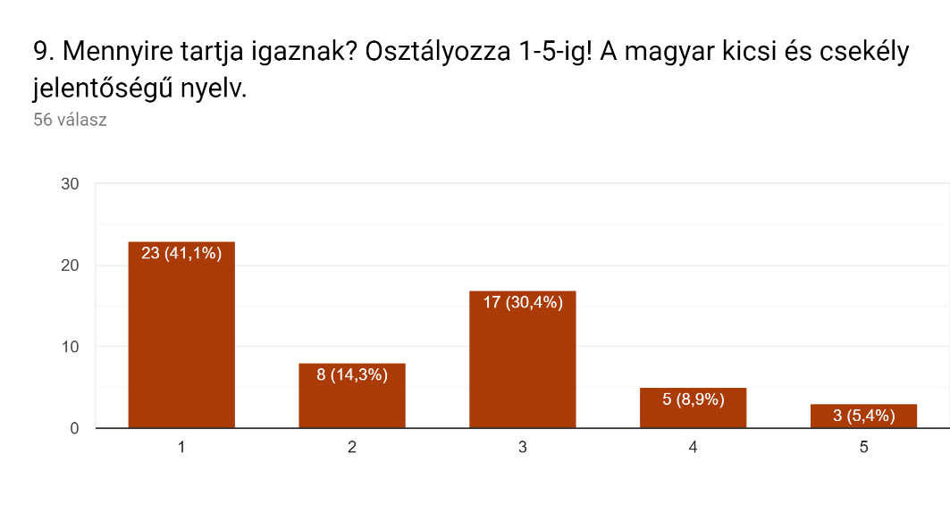
Lanstyák István ezt a mítoszt azzal cáfolja, hogy a magyar a beszélők lélekszáma alapján körülbelül az 50. helyet foglalja el a világ nyelvei között. Vagyis egyáltalán nem mondható kicsinek.
A magyar nyelv létét a tanárok 55, a magyartanárok 57%-a látja veszélyeztetettnek.
Lanstyák: „Az olyan nyelvek, amelyek egy (vagy több) országban hivatalos nyelvként használatosak az élet minden területén, nincsenek veszélyben.”Cseresnyési László az ÉS-ben azt írja: „A magyar nyelv esetében a nyelvhasználati színterek hálózatrendszere sértetlen, a nyelv továbbadása folyamatos. Nem állítható tehát, hogy a magyar nyelv „veszélyeztetett" lenne.”

Nem a beszélők lélekszáma, hanem a nemtörődömség, az idegenmajmolás, a nyelvi műveletlenség miatt van veszélyben a nyelvünk – ezt közepesen igaznak tartotta a tanárok 35,7%-a, 4-et pedig 41,1% adott rá.
A nemtörődömség nem jelent veszélyt – áll a cáfolatban -, és a nyelvi műveltség nem szükséges egy nyelv fennmaradásához, a szókölcsönzés, szóátvétel pedig nem jelent nyelvcserét.
Közepesen igaz a felmért csoport szerint az az állítás, amely a magyar nyelv romlásáról szól, szembe állítva a mostani nyelvállapotot az Arany János-korára jellemzővel.
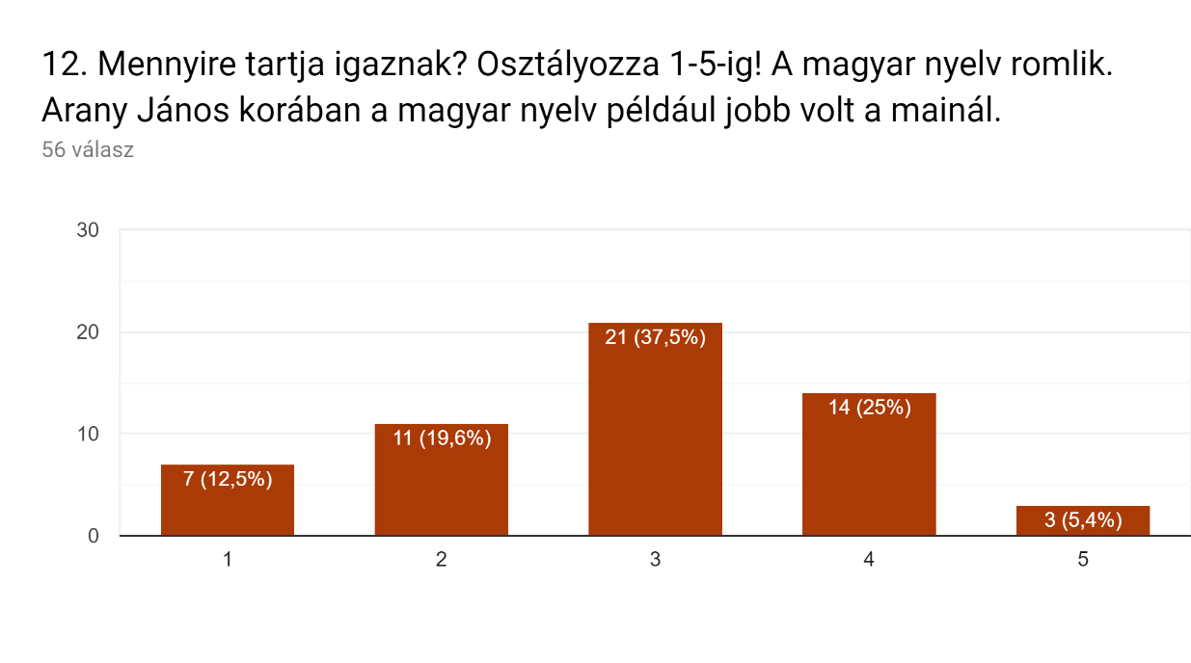
Egy nyelvről addig nem mondható, hogy romlik, amíg a beszélők kommunikációs szükségleteit kielégítik – állítja Lanstyák. Balázs Géza szerint a „nyelvromlással kapcsolatos sirámok régi időkből fakadnak és ősi, antropológiai beidegződésre vezethetők vissza.” Hoz erre példát a 14., majd a 16. századból. A „romlás”, az „elfajzás” a magyar irodalom afféle nemzeti toposza lett.
A magyar nyelv elszegényedéséről írt mondatot közepesen igaznak tartják. Jellemzően 3-as (32,1%), 4-es (37,5%) jeggyel jelölték az igazságtartalmát.
Cáfolat: ez a nyelv romlásáról szóló mítosz egyik alfaja. Az olyan nyelv, amelyet milliók használnak, nem romlik, hanem gazdagodik szókincsében és regiszterkészletében. A gyarapodás nagyobb, mint a veszteség.
Szinte egyöntetűen igaznak tartják a következő állítást: „A magyar nyelv nem romlik ugyan, ám a nyelvhasználattal sok gond van, az emberek beszédében sok a javítanivaló”. Itt a 3, 4, 5 kapott a legtöbb jelölést. A tanárok 74,6%-ban, a magyartanárok73,6%-ban így látják.
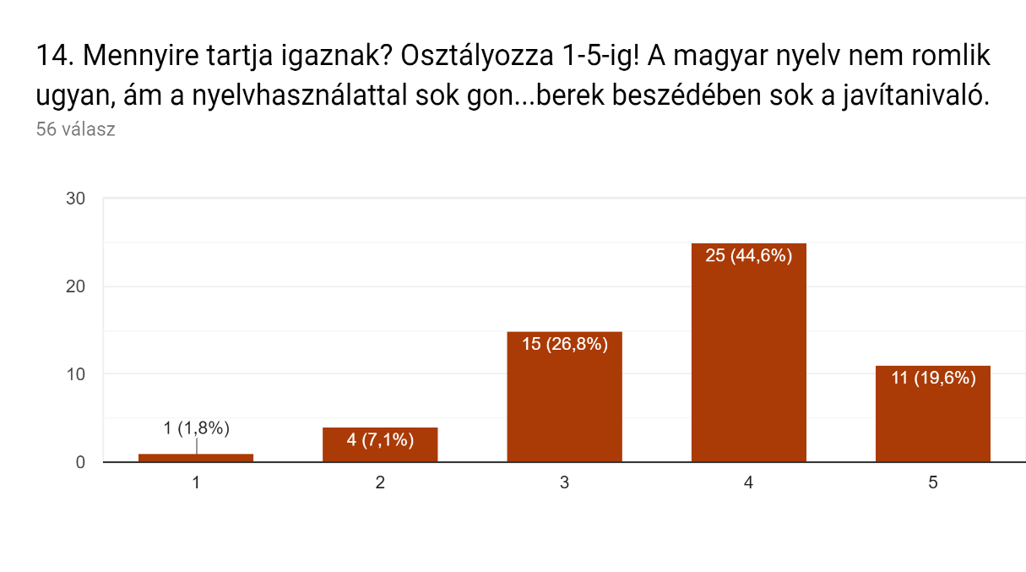
Cáfolat: Minden ember elsajátít egy beszélt nyelvet anyanyelvként, ez lesz az elsődleges nyelvváltozat élete során. Ez a vernakuláris nyelv az, amit jobban ismer, a később tanult nyelvváltozat szabályait esetleg megszegi a beszélő.
A divatszavak terjedését is veszélyesnek tartják a tanárok, bár nem ennyire kiemelkedően, mint amennyire gondnak látják a nyelvhasználatot. (64,7% - 63,6%)
A divatszó nevében is benne van, hogy csak rövid ideig él, ahhoz, hogy egy szó egy másikat kiszorítson, évtizedekre, évszázadokra van szükség.

Milyen szükségleteket elégíthetnek ki ezek a mítoszok?
Cseresnyési szerint „a feltörekvő középosztály mindig és mindenütt hajlamos volt arra, hogy támogassa a nyelvvédő nyelvművelő mozgalmakat, hiszen ezzel önmaga is kicsit mintegy az Erő résztulajdonosává, az élcsapat részévé vált (persze csak afféle kulturális alapon).” Ez megfigyelhető a Horthy- és a Kádár-korszakban.
Egyrészt tehát erőteljesen jelzi a kulturális hovatartozást, a társadalmi közösséget a nyelvi mítosz és babona használata, másrészt pedig – mint minden mítosz – érzelmi szükségleteket is kielégít, segít eligazodni a világban.
Ha az egyén birtokában van ilyen nyelvi mítoszoknak, növeli saját önbecsülését, saját műveltségébe vetett hitét. A felsőbbrendű ember szerepét is felveheti a beszélő kulturális téren a nyelvi babonák birtokában. Jelez egy közösséghez való tartozást, még erőteljesebben egy elhatárolódást, része van a társadalmi normarendszer megszilárdításában.
Az egyszerűen megfogalmazott tiltások, állítások segítenek eligazodni az embereknek a világban. Út- és határjelzőtáblák, amelyekre néha a többieket is figyelmeztetik.
A félelem is lehet okozója a mítoszok keletkezésének, félelem például a magyar nyelv eltűnésétől. A mítoszok mintegy szómágiával küzdenek ez ellen. Itt is megjelenik egy aranykor, ez többnyire a XIX. század, Arany János kora. A nyelvhasználat, a nyelv elszegényedésével kapcsolatos állítások pedig megint csak jó példák a csoportképzésre – mi azok vagyunk, akik aggódunk a magyar nyelvért, és nem mi tesszük tönkre.
Lanstyák azt állítja: „A mítoszok egy részének fennmaradását az is segíti, hogy nem mindenben hamisak, hanem részigazságokat tartalmaznak, s így részleges összhangban lehetnek az emberek mindennapi tapasztalataival. A mítoszok, bármennyire is tévesek az objektív valósághoz viszonyítva, nagyon is szervesen hozzátartoznak a valósághoz, hiszen emberek tömegeinek magatartását és cselekedeteit befolyásolják.”

Összegzés
A vizsgálat azt mutatja: mind a magyar nyelv helyzetével, mind a magyar nyelvben bekövetkező változásokkal kapcsolatos mítoszok élnek a tanárokban. Kiderült az is: a köznyelvi változatot és a magyar kifejezéseket helyesebbnek tartják, mint a köznyelvitől eltérőt és az idegent. Mint ahogy él egy elképzelt „jó nyelv” is bennük.
Annak megfogalmazásakor, hogy mire ügyelnek, amikor helyesen akarnak beszélni, az adatközlők kevés konkrétumot írtak, és nem hivatkoztak nyelvi mítoszokra. Azt mindig könnyebb megfogalmazni, hogy mit ne. Ebben az esetben is így volt. A zavaró tényezőket részletesen, konkrétan fel tudják sorolni. A leginkább zavaró tényező a tanároknak a trágár beszéd, viszont egyáltalán nem tartják elfogadhatatlannak a tájnyelvet, tájszólást.
Az előző mérésemmel ellentétben most kifejezetten sok válasz utalt a funkcionalitásra: „mert zavarják a beszélő közlendőjének megértését”, „sikertelen kommunikációt eredményezhet”, „mert nem érthető igy a magyar nyelv”.
Ha az attitűdöt vizsgáljuk (miért zavarja), azt látjuk, hogy többnyire valamilyen nyelvi mítosz talaján állva kritizálnak. A 6. és a 7. kérdésnél már nyelvi babonák is megjelentek. A felsorolt konkrét jelenségek közül a „macska fel van mászva” és a suk-sükölés zavarja leginkább a tanárokat.
Az adatközlők jól láthatóan elhatárolják magukat azoktól, akik hibásan beszélik a magyar nyelvet (a kulturált beszéd alapja, nemtörődömség, műveletlenség). A nyelv egy olyan változatának, amelyet kedvezőbb helyzetben lévő csoport használ, valószínűleg nagyobb lesz a presztízse. Így lép elő egy változat a közösség által elfogadott sztenderddé. (…) A sztenderd változatnak csak preferált státusza van, társadalmi előnyt biztosít a használónak és jobb életkilátásokat. A sztenderdhez ragaszkodás tehát egy társadalmi csoporthoz közelítés, az ahhoz tartozás hangsúlyozása.
„A nyelvhelyesség normakövetést, csoporthoz való azonosulást, szerepvállalást jelent - avagy ezek hiányát, tudatos vagy ösztönös megtagadását” – állítja Nádasdy Ádám. „Ezek a választások összefüggnek az iskolázottsággal, a személyiséggel, az újhoz és a régihez való viszonyulással, a többségi vagy kisebbségi helyzettel. Nem nyelvi alapú döntések, melyek a nyelvhasználatban valósulnak meg. Hogy egy adott évtizedben mi a helyes magyarság, azt a közerkölcs szabályozza, tehát konvenció, egyfajta közmegegyezés.”
A mítoszok igazságtartalmát vizsgáló kérdésekre kapott válaszokat táblázatba foglaltam. A legnagyobb problémának a válaszadók a nyelvhasználatot látják.
9. A magyar kicsi és csekély jelentőségű nyelv.
tanárok | 44,6%
magyartanárok | 45%
10. A magyar nyelv léte veszélyben forog.
tanárok | 55%
magyartanárok | 57%
11. A magyar nyelv nem beszélőinek lélekszáma, hanem nemtörődömségük, nyelvi műveletlenségük, idegenmajmolásuk miatt van veszélyben Magyarországon (is)
tanárok | 66%
magyartanárok | 65%
12. A magyar nyelv romlik. Az Arany János-korabeli magyar nyelv például jobb volt a mainál.
tanárok | 58%
magyartanárok | 57%
13. A magyar nyelv szegényedik, a beszélők nemtörődömsége, nyelvi műveletlensége miatt egyszerűsödik a nyelvhasználat, kifejezések, stílusok, műfajok, kommunikációs technikák tűnnek el a nyelvből.
tanárok | 67,5%
magyartanárok | 66,2%
14. A magyar nyelv nem romlik ugyan, ám a nyelvhasználattal sok gond van, az emberek beszédében sok a javítanivaló.
tanárok | 74,6%
magyartanárok | 73,6%
15. A divatszavak veszélyesek a nyelvre nézve, mert más szavakat szorítanak ki, és ezzel szegényítik nyelvünk szókincsét.
tanárok | 64,7%
magyartanárok | 63,6%

Több mítosz is irányítja a nyelvről való gondolkodásukat. Ugyanarra a következtetésre jutottam, mint Domonkosi Ágnes. Ő azt állítja Kiss Jenő nyomán: az iskola tudatosítja legszélesebb körben a nyelvváltozatok közötti presztízsbeli különbségeket.
Domonkosi szerint a helyes és helytelen kategorizáció csak akkor veszíthetne jelentőségéből, ha tudatosítanánk a nyelvhasználat többszintűségét, a nyelv variabilitását. Ehhez azonban arra lenne szükség, hogy a sztenderdet ne a helyessel azonosítsák a nyelvművelők és az anyanyelvi neveléssel foglalkozók.
Most azt láttuk: itt még nem tartunk.

Mellékletek

1. Kérdőív
1. Véleményed szerint milyen jellemzői vannak a helyes magyar nyelvhasználatnak? Jelöld meg, szerinted melyek a legfontosabbak!

2. Ha nagyon helyesen akarsz beszélni, akkor mire figyelsz különösen? Mit kerülsz, és mit igyekszel követni? Írd le!
__________________________________________________________________________________________________________________________________________________________________________________________________________________________________________________________________________________________________________________________________________________________________________________________________________________________
3. Vannak-e olyan nyelvhasználati jelenségek, amelyek zavarnak mások beszédében, írásában? Jelöld meg a rád vonatkozót!
Vannak
Nincsenek
4. Jelöld meg, hogy a felsoroltak közül melyik zavar téged! Többet is megjelölhetsz.

5. Próbáld megindokolni, hogy miért zavarnak ezek a nyelvhasználati jelenségek!
__________________________________________________________________________________________________________________________________________________________________________________________________________________________________________________________________________________________________________________________________________________________________________________________________________________________
6. A felsoroltak közül valamelyik zavar téged? Ha igen, jelöld meg, hogy melyik/melyek!

7. Milyen más nyelvhasználati sajátosságokat (helytelen ragozás, szóhasználat stb.) tartasz zavarónak? Írj néhány konkrétumot!
__________________________________________________________________________________________________________________________________________________________________________________________________________________________________________________________________________________________________________________________________________________________________________________________________________________________
8. Javítod-e mások hibáit?
Igen
Nem
9. Mennyire tartod igaznak? Osztályozd 1-5-ig!. (1 - egyáltalán nem, 5 - teljes mértékben) A magyar kicsi és csekély jelentőségű nyelv.
10. Mennyire tartod igaznak? Osztályozd 1-5-ig!. (1 - egyáltalán nem, 5 - teljes mértékben) A magyar nyelv léte veszélyben forog.
11.Mennyire tartod igaznak? Osztályozd 1-5-ig! (1 - egyáltalán nem, 5 - teljes mértékben) A magyar nyelv nem beszélőinek lélekszáma, hanem nemtörődömségük, nyelvi műveletlenségük, idegenmajmolásuk miatt van veszélyben Magyarországon (is)
12. Mennyire tartod igaznak? Osztályozd 1-5-ig! (1 - egyáltalán nem, 5 - teljes mértékben) A magyar nyelv romlik. Az Arany János-korabeli magyar nyelv például jobb volt a mainál.
13. Mennyire tartod igaznak? Osztályozd 1-5-ig! (1 - egyáltalán nem, 5 - teljes mértékben) A magyar nyelv szegényedik, a beszélők nemtörődömsége, nyelvi műveletlensége miatt egyszerűsödik a nyelvhasználat, kifejezések, stílusok, műfajok, kommunikációs technikák tűnnek el a nyelvből.
14. Mennyire tartod igaznak? Osztályozd 1-5-ig! (1 - egyáltalán nem, 5 - teljes mértékben) A magyar nyelv nem romlik ugyan, ám a nyelvhasználattal sok gond van, az emberek beszédében sok a javítanivaló.
15. Mennyire tartod igaznak? Osztályozd 1-5-ig! (1 - egyáltalán nem, 5 - teljes mértékben) A divatszavak veszélyesek a nyelvre nézve, mert más szavakat szorítanak ki, és ezzel szegényítik nyelvünk szókincsét.

Lanstyák István é.n. Nyelvi mítoszok és babonák (avagy a magyar nyelvművelés demitizálásának felette szükséges voltáról való dialógus kezdete). Gramma Nyelvi Iroda. Dunaszerdahely. http://dragon.unideb.hu/~tkis/nyelvi_mitoszok.htm
Lanstyák István i. m.
A nyelvi babona kifejezés Szepesy Gyula nyomán terjedt el Nyelvi babonák című könyve révén (Gondolat, Budapest, 1986)
Lanstyák i.m.
Cseresnyési László. 2011. Anyanyelvünk démonjai.. Élet és Irodalom LV. - 12.
Kiss Jenő: Nyelvromlás. Nyelvromlás? http://www.c3.hu/~magyarnyelv/11-1/KissJ_111.pdf
Domonkosi Ágnes. Nyelvi babonák és sztereotípiák: a helyes és a helytelen a népi nyelvészeti szemléletben http://web.unideb.hu/~tkis/4-1-domonkosi.pdf
Kálmán László: Mit művelünk? http://www.tani-tani.info/101_kalman
Balázs Géza. Romlásnak indult…? http://www.tanszertar.hu/eken/2005_01/balazs.htm
Lanstyák i. m.
Szepesy Gyula Nyelvi babonák. http://mek.oszk.hu/01600/01688/01688.htm#23
Lanstyák István i.m.
Lanstyák i.m.
Cseresnyési László i.m.
Lanstyák i.m.
Balázs Géza i.m.
Lanstyák i.m.
Lanstyák i.m.
Lanstyák i.m.
Cseresnyési i.m.
Lanstyák István i.m.
Ronald Wardhaugh: Szociolingvisztika Osiris 2002. Budapest 294. oldal
Nádasdy Ádám 2010.Búcsú a nyelvhelyességtől. A nyelvész és az őszinteség. Élet és Irodalom LIV- 32.
Domonkosi Ágnes i.m.

